RIWAYAT HIDUP

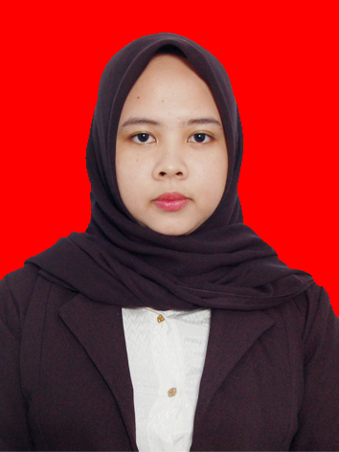
Anna Anrianna, nama panggilan Anna lahir di Kota Makassar pada 26 Oktober 1995. Anak pertama dari pasangan Ridwan Am dan Fara Fauziah. Penulis masuk Sekolah Dasar di SD Negeri Cendrawasih 1 Kota Makassar dan tamat pada tahun 2007. Pada tahun yang sama melanjutkan pendidikan ke jenjang Sekolah Menengah Pertama di SMP Negeri 1 Makassar dan tamat pada tahun 2010 kemudian pada tahun yang sama melanjutkan pendidikan ke jenjang Sekolah Menengah Atas di SMA Negeri 3 Makassar dan tamat pada tahun 2013. Pada tahun 2013 penulis berhasil di terima masuk perguruan tinggi negeri melalui jalur Mandiri pada Program Studi Teknologi Pendidikan, Fakultas Ilmu Pendidikan, Universitas Negeri Makassar.

